Français 2: Unité 1 Nom ____________________________________________
Je m’amuse!

Unit Goals
Interpersonal Communication | I can ask and answer practiced and some original questions about leisure activities, using simple sentences most of the time.  I can express, ask about, and react to preferences, opinions, or feelings about leisure activities using simple sentences most of the time and asking questions to keep the conversation on topic.
Presentational Communication | I can present personal information about my leisure activities, using simple sentences most of the time.
Interpretive Communication | I can identify the topic and some isolated elements in short fictional texts about a character’s leisure activities.  I can identify the topic and some isolated facts from simple sentences in informational texts about leisure activities.

Vocabulary and Structures
A. Questions personnelles (oui/non)
1. Tu fais …?
 |  | 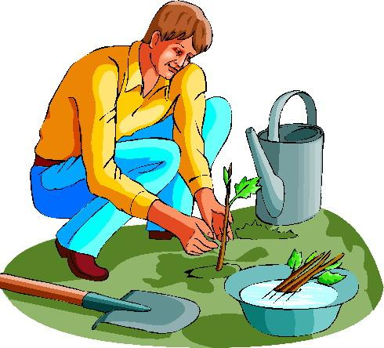 |  | 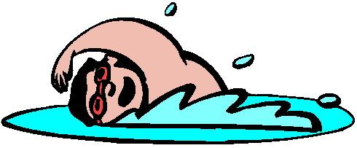
du sport | de la lecture | du jardinage | de la musique | de la natation
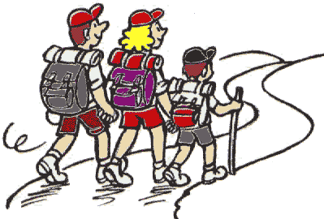 | 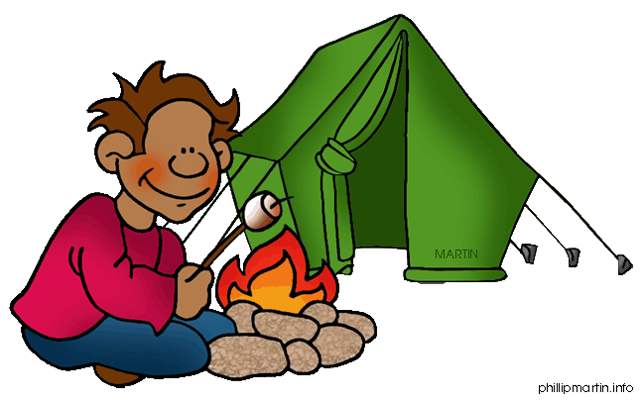 | 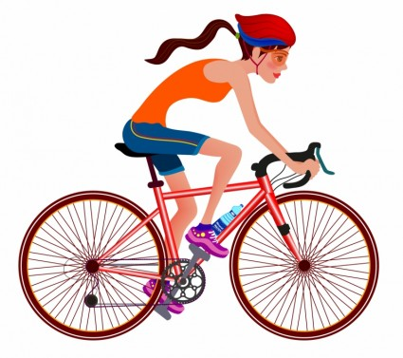 |  | 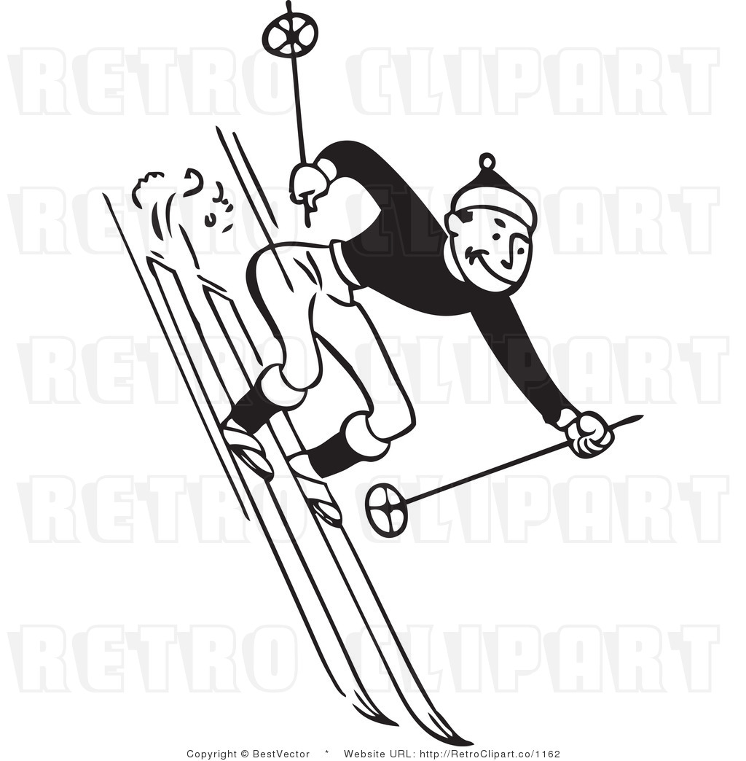
de la randonnée | du camping | du vélo | du VTT | du ski alpin
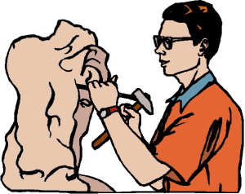 |  | 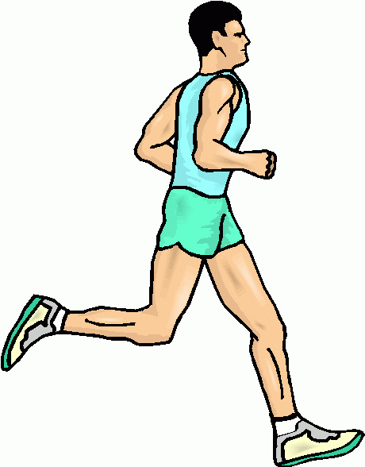 | 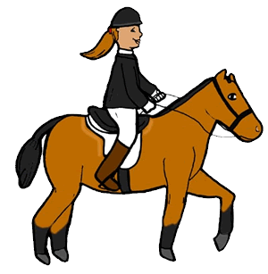 | 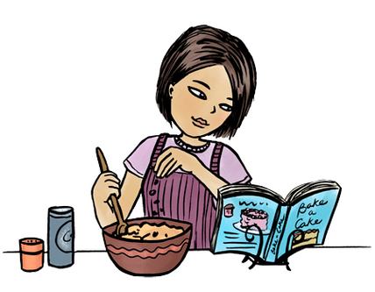
de la sculpture | de la peinture | du jogging | de l'équitation  (du cheval) | la cuisine
 | 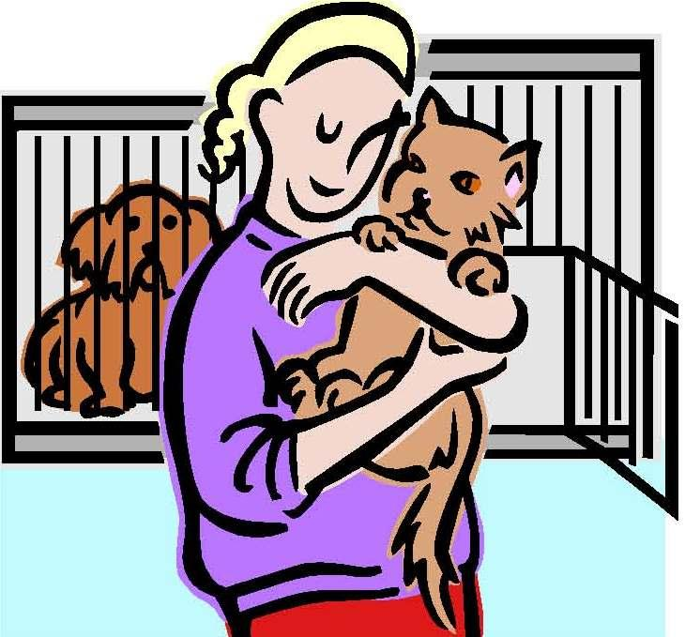
du shopping | du bénévolat

2. Tu joues…?
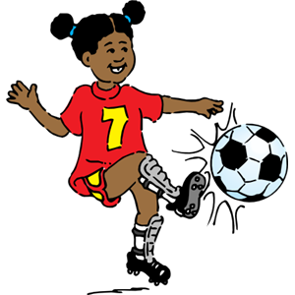 | 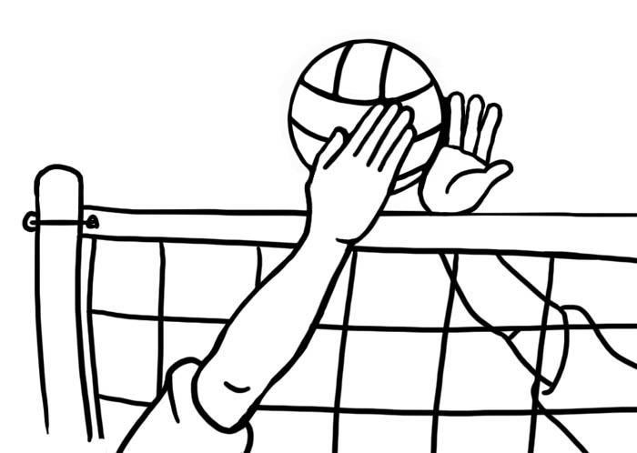 |  |  | 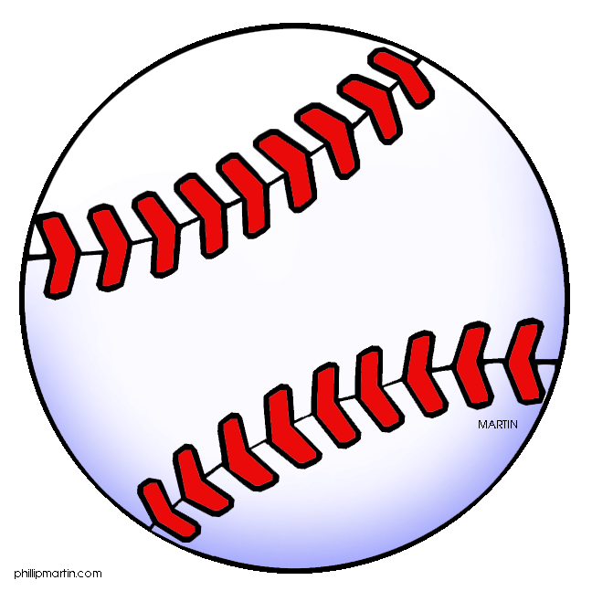
au foot | au volley | au basket | au football américain | au base-ball
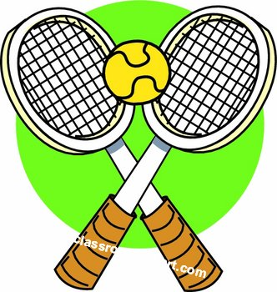 | 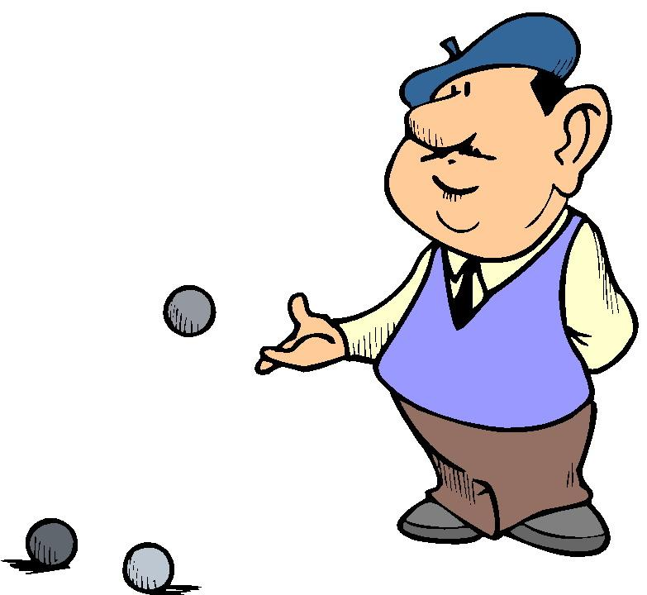 | 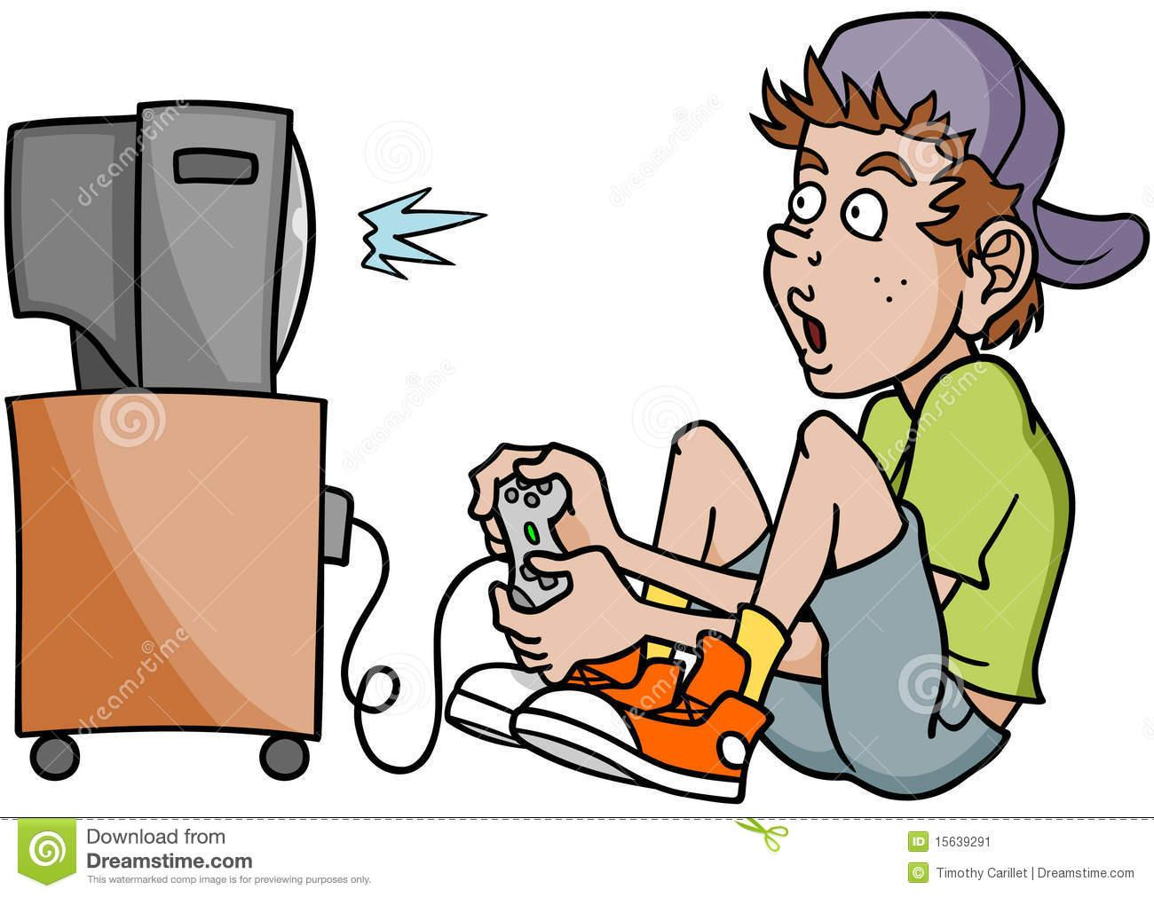 | 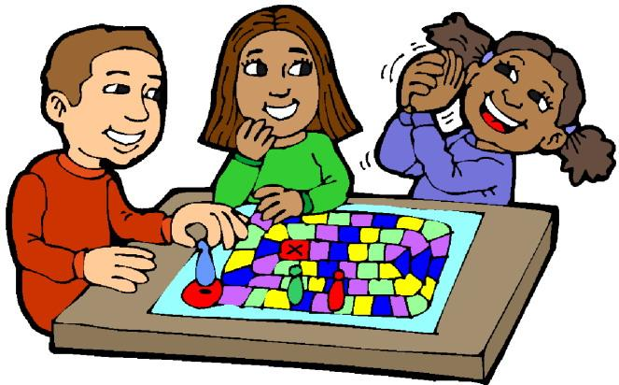 | 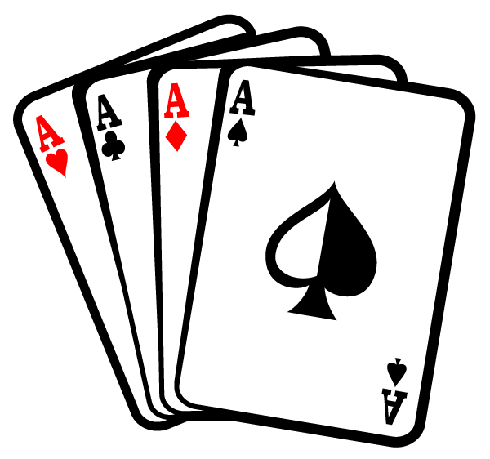
au tennis | à la pétanque | aux jeux vidéo | aux jeux de société | aux cartes

3. Tu …?
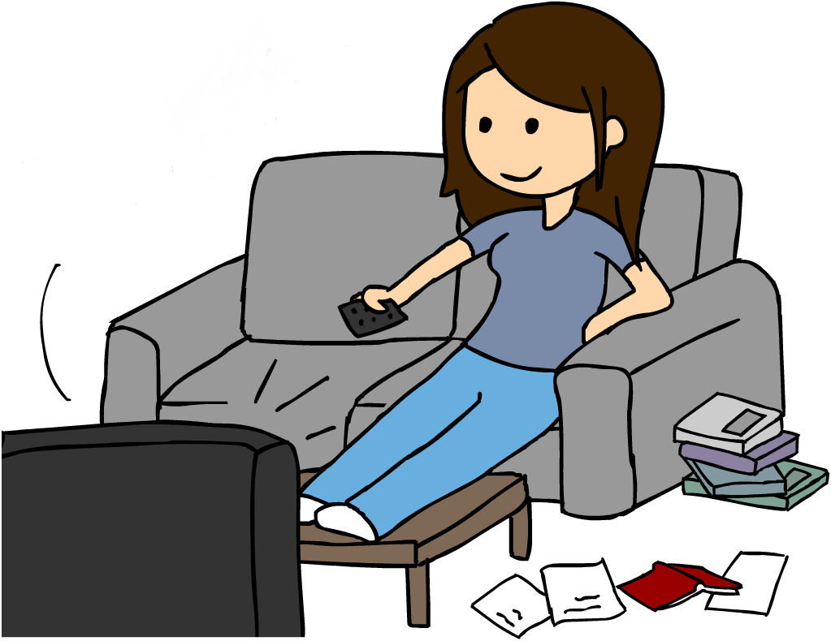 | 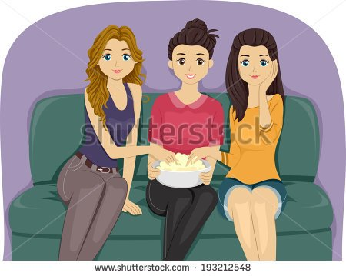 |  |  | 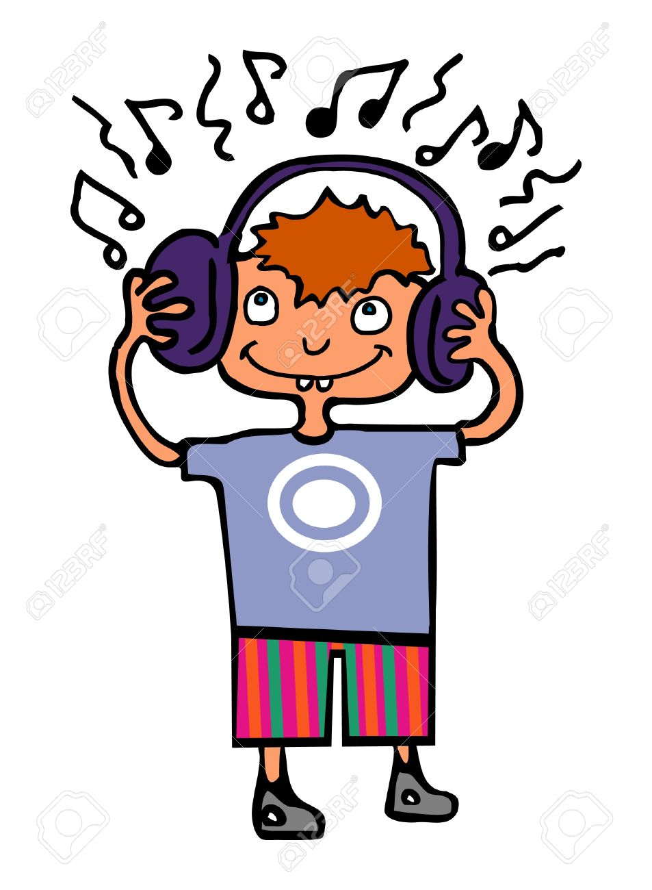
regardes la télé | regardes les films | regardes les vidéos | surfes sur Internet | écoutes la musique
 | 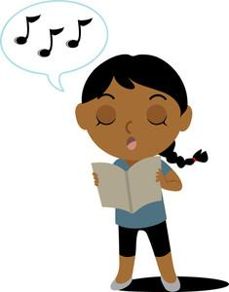 |  | 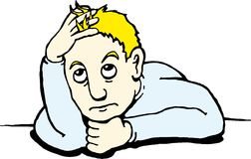
danses | chantes | restes à la maison? | t’ennuies?

5. Tu …?
 | 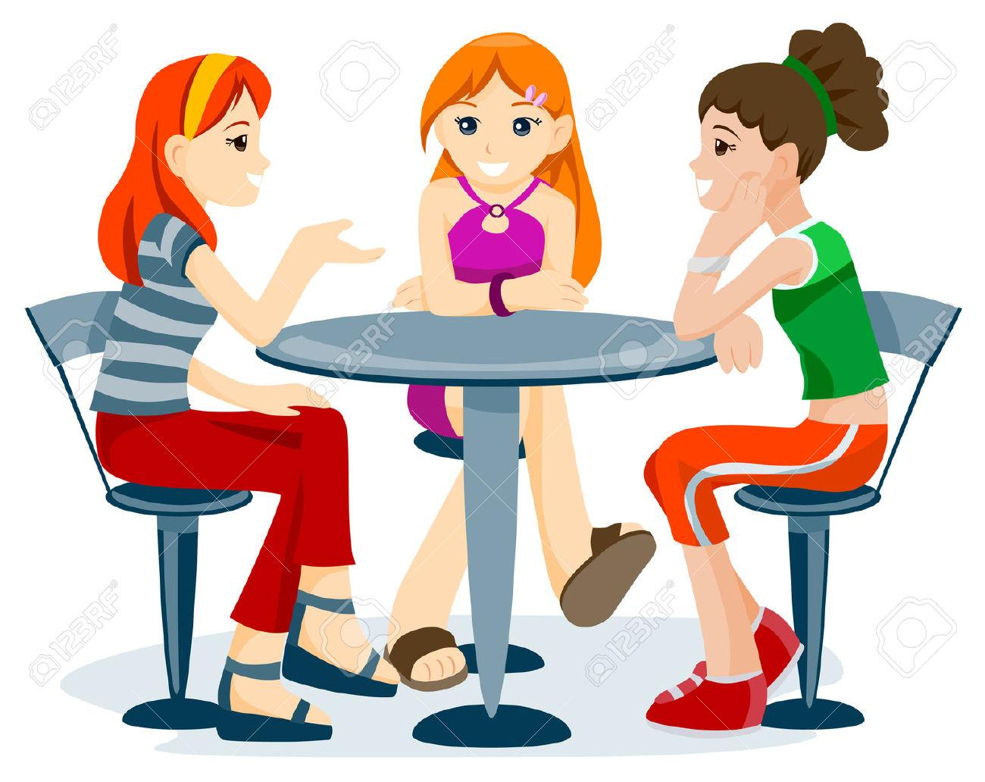 | 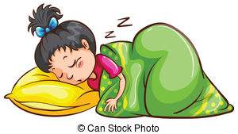
pars en vacances | sors avec des amis | dors beaucoup

4. Tu vas…?
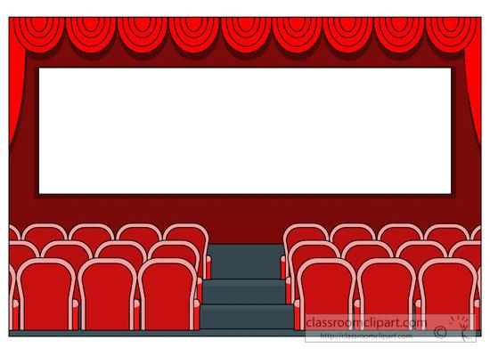 | 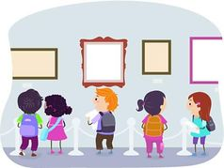 | 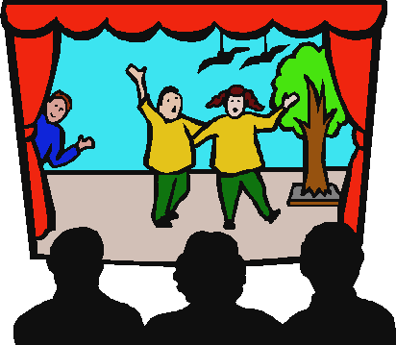 | 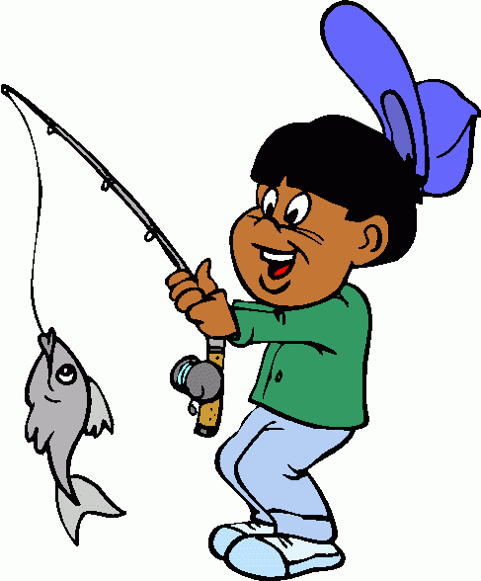
au cinéma | au musée | au théâtre | à la pêche

B. Réponses
Pour Commencer:
1. Oui, je fais du/de la…
- Non, je ne fais pas de...
2. Oui, je joue (regarde/surfe/danse/chante) …
- Non, je ne joue (regarde/surfe) pas...
3. Oui, j'écoute…
- Non, je n'écoute pas...
4. Oui, je vais...
- Non, je ne vais pas...
6. Oui, je pars (sors/dors) …
- Non, je ne pars (sors/dors) pas..
La Fréquence
- Je regarde la télé…
- tous les jours
- une fois par semaine
- une fois par mois
- une fois par an
- de temps en temps
- quelquefois
- Je regarde souvent la télé.
- Je regarde rarement la télé.
- Je regarde parfois la télé.
- Je ne regarde jamais la télé.
Divers
- Comme moi,
- Contrairement à moi,
- tous les deux
- moi aussi
- moi non plus
C. Pour parler des autres
- Mes amis et moi, nous…...
- faisons du sport
- jouons au volley
- allons au cinéma
- voyons des amis
- partons en vacances
- nous ennuyons
2. Mon ami…
- fait de la danse
- joue au football
- va au musée
- part en vacances
- s’ennuie
3. Mes amis…
- font du camping
- regardent les films
- vont au théâtre
- sortent le week-end.
- s’ennuient
4. Vous…
- faites du vélo
- jouez au tennis
- allez au musée.
- dormez beaucoup.
- vous ennuyez
D. Des questions d’information
- (Q) Quand est-ce que tu ____?
(R) Je ___ ...
- au printemps
- en été
- en automne
- en hiver
- avant l'école
- après l'école
- le week-end
- (Q) Avec qui est-ce que tu ___?
(R) Je ___...
- avec ma famille
- avec mes amis
- avec mon équipe
- (Q) Pourquoi est-ce que tu ____?
(R) Je ___________ parce que…
- c’est amusant/sympa/drôle/marrant
- c’est intéressant
- c’est bon pour la santé
- c’est facile
(Q) Pourquoi est-ce que tu ne ___ pas?
(R) Je ne ____ pas parce que ...
- c’est dur/difficile
- c’est ennuyeux/pénible/gênant/embêtant
- c’est nul
- je suis paresseux/paresseuse
- je suis nul/nulle en ….
Ex. Je fais du shopping parce que c’est amusant.
Je ne fais pas de jardinage parce que c’est ennuyeux.

E. Pour résumer une histoire
- D’abord..
- Puis…
- Après ça...
- Ensuite…
- Enfin...

